Ministerul Educației și Cercetării al Republicii Moldova
Universitatea Tehnică a Moldovei
Facultatea Calculatoare, Informatică și Microelectronică

Raport
la
Lucrarea de laborator Nr. 3
Disciplina: Tehnici de programare
Tema: „Introducere în Python”

A efectuat: st. gr. SI-266 Bărbuță Victor
A verificat: asistent universitar Cristian Gonceari

Chișinău – 2026
CUPRINS
SCOPUL LUCRĂRII 3
MEDIUL ÎN CARE AM LUCRAT 4
MODUL ÎN CARE AM REALIZAT LUCRAREA 5
ACTIVITĂȚILE PE CARE LE-AM REALIZAT 6
Partea 1 – Bazele 6
Partea 2 – Jocul 9
Misiunile 5 și 7 10
Partea 3 – Bonus 11
TESTAREA PE CARE AM EFECTUAT-O 13
REZULTATELE PE CARE LE-AM OBȚINUT 14
CONCLUZII 15
BIBLIOGRAFIE 16

SCOPUL LUCRĂRII
În această lucrare am completat și am testat un program interactiv scris în Python, primit de la profesor. Programul conține 13 sarcini de bază, 7 misiuni într-un joc pe grilă și 6 sarcini bonus, iar un verificator integrat îmi arată imediat dacă rezolvarea este corectă.
Prin această lucrare am urmărit:
- să aplic tipurile de date, operatorii, listele, tuplurile și dicționarele;
- să folosesc instrucțiuni condiționale, cicluri și funcții proprii;
- să creez o clasă simplă și să lucrez cu obiecte;
- să folosesc module din biblioteca standard și să lucrez cu fișiere;
- să aplic list comprehension, lambda, try și except, mulțimi, filter și expresii regulate.

MEDIUL ÎN CARE AM LUCRAT
Elementele mediului de lucru și modul în care le-am folosit sunt prezentate în tabelul 1.
Tabelul 1 – Mediul de lucru
Element | Modul în care l-am folosit
Sistem de operare | Am lucrat în Windows.
Editor | Am scris și am verificat codul în Visual Studio Code.
Limbaj | Am folosit Python 3.
Fișier | Am completat fișierul L3_TP_Barbuta_Victor_SI-266.py.
Verificare | Am folosit verificatorul integrat al programului și meniurile pentru Bazele, Jocul și Bonus.

MODUL ÎN CARE AM REALIZAT LUCRAREA
Am început prin completarea numelui, prenumelui și grupei în partea de sus a fișierului:
NUME = "Barbuta"
PRENUME = "Victor"
GRUPA = "SI-266"

Apoi am lucrat numai în funcțiile pregătite deasupra marcajului „NU MODIFICA NIMIC SUB ACEASTA LINIE”. Partea de sub marcaj, adică verificatorul și motorul jocului, a rămas neschimbată. Singurul lucru pe care l-am adăugat în afara funcțiilor sunt două linii de import, pentru modulele datetime și re.
După fiecare sarcină am salvat fișierul, am rulat programul din terminal cu comanda python L3_TP_Barbuta_Victor_SI-266.py și am verificat rezultatul în meniul corespunzător. Când o sarcină nu era acceptată, am citit mesajul verificatorului, care arată valoarea așteptată și valoarea primită, și am corectat codul.

ACTIVITĂȚILE PE CARE LE-AM REALIZAT

Partea 1 – Bazele
În prima parte am rezolvat toate cele 13 sarcini. La fiecare am urmărit ca funcția să returneze rezultatul cu return, nu să îl afișeze cu print, deoarece verificatorul se uită doar la valoarea returnată.
Sarcina 1 – Primul program
Am returnat exact textul cerut, cu majusculele, virgula și semnul exclamării.
def saluta():
return "Hello, World!"

Sarcina 2 – Variabile și tipuri de date
Am aplicat formula F = C · 9/5 + 32. Nu am rotunjit rezultatul; împărțirea cu / produce un număr de tip float.
def celsius_in_fahrenheit(c):
return c * 9 / 5 + 32

Sarcina 3 – Liste
Am folosit sorted() cu reverse=True, care creează o listă nouă, ordonată descrescător, fără să modifice lista primită. Felia [:3] ia primele trei elemente și funcționează și pentru listele mai scurte.
def cele_mai_mari_trei(numere):
ordonate = sorted(numere, reverse=True)
return ordonate[:3]

Sarcina 4 – Operatori de bază și tupluri
Am calculat câtul cu operatorul // și restul cu operatorul %, apoi am returnat ambele valori într-un singur tuplu.
def cat_si_rest(a, b):
cat = a // b
rest = a % b
return cat, rest

Sarcina 5 – Formatarea textului
Am construit textul cu un f-string, iar specificatorul :.2f scrie media cu exact două zecimale.
def fisa_student(nume, grupa, media):
return f"{nume} ({grupa}) - media {media:.2f}"

Sarcina 6 – Operații cu text
Am curățat numele cu strip() și l-am împărțit în cuvinte cu split(). Din fiecare cuvânt am luat prima literă, am transformat-o în majusculă și am adăugat un punct după ea.
def initiale(nume_complet):
cuvinte = nume_complet.strip().split()
rezultat = ""
for cuvant in cuvinte:
rezultat = rezultat + cuvant[0].upper() + "."
return rezultat

Sarcina 7 – Instrucțiuni condiționale
Am verificat pragurile de la cel mai mare la cel mai mic, cu if, elif și else. Ordinea este importantă: dacă aș începe cu nota >= 5, orice notă de trecere ar primi calificativul „satisfacator”.
def calificativ(nota):
if nota >= 9:
return "excelent"
elif nota >= 7:
return "bine"
elif nota >= 5:
return "satisfacator"
else:
return "nepromovat"

Sarcina 8 – Cicluri
Am parcurs numerele de la 1 la n și am adăugat în listă textul potrivit. Am verificat mai întâi divizibilitatea cu 3 și cu 5 în același timp, altfel numărul 15 ar intra pe ramura „Fizz”.
def fizzbuzz(n):
rezultat = []
for numar in range(1, n + 1):
if numar % 3 == 0 and numar % 5 == 0:
rezultat.append("FizzBuzz")
elif numar % 3 == 0:
rezultat.append("Fizz")
elif numar % 5 == 0:
rezultat.append("Buzz")
else:
rezultat.append(str(numar))
return rezultat

Sarcina 9 – Funcții proprii
Parametrul reducere are valoarea implicită 0. Am calculat suma reducerii ca procent din preț, am scăzut-o din preț și am rotunjit rezultatul la două zecimale.
def pret_final(pret, reducere=0):
suma_reducere = pret * reducere / 100
return round(pret - suma_reducere, 2)

Sarcina 10 – Clase și obiecte
În constructor am salvat numele, grupa și o listă goală de note, toate legate de self, astfel încât fiecare student are propria listă. Metoda media() returnează 0 când lista este goală, pentru a evita împărțirea la zero.
class Student:
def __init__(self, nume, grupa):
self.nume = nume
self.grupa = grupa
self.note = []

def adauga_nota(self, nota):
self.note.append(nota)

def media(self):
if len(self.note) == 0:
return 0
return round(sum(self.note) / len(self.note), 2)

Sarcina 11 – Dicționare
Am parcurs textul caracter cu caracter. Am păstrat doar literele, cu isalpha(), le-am transformat în litere mici și le-am numărat într-un dicționar. Metoda get() dă 0 pentru o literă pe care nu am întâlnit-o încă.
def frecventa_litere(text):
rezultat = {}
for caracter in text:
if caracter.isalpha():
litera = caracter.lower()
rezultat[litera] = rezultat.get(litera, 0) + 1
return rezultat

Sarcina 12 – Module și pachete
Am transformat cele două texte în date calendaristice cu datetime.datetime.strptime(), le-am scăzut și am luat numărul de zile din rezultat. Funcția abs() face rezultatul pozitiv, indiferent de ordinea datelor.
def zile_intre(data1, data2):
d1 = datetime.datetime.strptime(data1, "%Y-%m-%d")
d2 = datetime.datetime.strptime(data2, "%Y-%m-%d")
diferenta = d2 - d1
return abs(diferenta.days)

Sarcina 13 – Lucrul cu fișiere
Am separat lucrul în două etape. Mai întâi am deschis fișierul în modul „w” și am scris fiecare notă pe un rând. Apoi l-am deschis în modul „r”, am citit rândurile și le-am transformat în numere de tip float. Blocul with închide fișierul automat.
def salveaza_si_incarca(cale, note):
with open(cale, "w") as fisier:
for nota in note:
fisier.write(str(nota) + "\n")
rezultat = []
with open(cale, "r") as fisier:
for rand in fisier:
rand = rand.strip()
if rand != "":
rezultat.append(float(rand))
return rezultat

Partea 2 – Jocul
În această parte am controlat un personaj pe o grilă, prin obiectul player. Am folosit comenzile move_forward(), turn_right(), collect(), push() și build("bridge"). Am rezolvat 5 misiuni din 7; misiunile 5 și 7 nu am reușit să le rezolv, iar mai jos explic unde m-am blocat.
Misiunea 1 – Primii pași
Până la stea sunt 5 căsuțe, deci am apelat move_forward() de cinci ori, câte o comandă pe rând, așa cum cere misiunea.
def misiunea_1(player):
player.move_forward()
player.move_forward()
player.move_forward()
player.move_forward()
player.move_forward()

Misiunea 2 – Prima cotitură
Am mers 3 pași spre est, m-am rotit la dreapta cu turn_right() și am coborât 3 pași până la stea.
def misiunea_2(player):
for pas in range(3):
player.move_forward()
player.turn_right()
for pas in range(3):
player.move_forward()

Misiunea 3 – Coridorul lung
Coridorul are 15 căsuțe, așa că am folosit un ciclu for cu range(15) în loc să scriu aceeași comandă de 15 ori.
def misiunea_3(player):
for pas in range(15):
player.move_forward()

Misiunea 4 – Culegătorul
Buștenii sunt așezați din două în două căsuțe. Am repetat de trei ori aceeași secvență: doi pași și collect(). Ultimul pas m-a dus pe stea, cu toți cei 3 bușteni.
def misiunea_4(player):
for bustean in range(3):
player.move_forward()
player.move_forward()
player.collect()
player.move_forward()

Misiunea 6 – Podul peste apă
Am colectat cei 4 bușteni, m-am oprit chiar în fața semnului X, am construit podul cu build("bridge") și am parcurs ultimele 4 căsuțe până la stea.
def misiunea_6(player):
player.move_forward()
for bustean in range(4):
player.move_forward()
player.collect()
player.move_forward()
player.build("bridge")
for pas in range(4):
player.move_forward()

Misiunile 5 și 7
Aceste două misiuni nu am reușit să le rezolv. Hărțile lor sunt următoarele (@ este jucătorul, R stânca, o bușteanul, X locul de pod, * steaua):
Misiunea 5 Misiunea 7
########### ############
#@..R....*# #@..R..ooo.#
########### ##########.#
#*...X...o.#
############

În misiunea 5, stânca se află pe un coridor lat de o singură căsuță, între mine și stea. Comanda push() o mută doar pe o căsuță liberă, așa că stânca se oprește lângă stea și nu am găsit cum să trec de ea.
În misiunea 7, stânca se oprește în fața primului buștean, așa că nu am putut ajunge la bușteni și nu am putut construi podul.
La moment nu știu cum pot fi rezolvate aceste două misiuni, de aceea le-am lăsat nerezolvate și am notat acest lucru în comentariile din cod. Cele două puncte le-am acoperit prin sarcinile bonus, așa cum permite regulamentul lucrării.
def misiunea_5(player):
# Nu am reusit sa rezolv aceasta misiune.
# Stanca se afla pe un coridor ingust, intre mine si stea. Cu push()
# ea se opreste langa stea si nu am gasit cum sa trec de ea.
# La moment nu stiu cum se rezolva, de aceea o las nerezolvata.
pass

def misiunea_7(player):
# Nu am reusit sa rezolv aceasta misiune.
# Stanca se opreste in fata primului bustean, asa ca nu am putut
# ajunge la busteni si nu am putut construi podul.
# La moment nu stiu cum se rezolva, de aceea o las nerezolvata.
pass

Partea 3 – Bonus
În partea bonus am rezolvat toate cele 6 sarcini. Ele cer soluții mai compacte și instrumente Python pe care nu le-am folosit în prima parte.
Sarcina 1 – List comprehension
Am scris o list comprehension: parcurg numerele de la 1 la n, păstrez doar numerele pare și pun în listă pătratul fiecăruia.
def patrate_pare(n):
return [x * x for x in range(1, n + 1) if x % 2 == 0]

Sarcina 2 – Funcții anonime cu lambda
Am folosit sorted() cu o funcție lambda drept cheie. Cheia este un tuplu: nota cu semnul minus, pentru ordinea descrescătoare, apoi numele, pentru ordinea alfabetică la note egale.
def sorteaza_dupa_nota(studenti):
return sorted(studenti, key=lambda student: (-student[1], student[0]))

Sarcina 3 – Tratarea erorilor cu try și except
Am pus împărțirea într-un bloc try. Dacă b este zero, apare ZeroDivisionError; dacă un argument nu este număr, apare TypeError. În ambele cazuri returnez None, iar programul nu se oprește.
def imparte_sigur(a, b):
try:
return a / b
except ZeroDivisionError:
return None
except TypeError:
return None

Sarcina 4 – Mulțimi
Am transformat listele în mulțimi cu set(), ceea ce elimină duplicatele, am calculat intersecția cu operatorul & și am returnat rezultatul sortat.
def elemente_comune(a, b):
comune = set(a) & set(b)
return sorted(comune)

Sarcina 5 – Map, filter, reduce
Am păstrat cu filter() doar prețurile strict mai mari decât pragul, le-am adunat cu sum(), am transformat totalul în float și l-am rotunjit la două zecimale.
def total_peste_prag(preturi, prag):
mari = filter(lambda pret: pret > prag, preturi)
total = float(sum(mari))
return round(total, 2)

Sarcina 6 – Expresii regulate
Am folosit re.findall() cu tiparul \b[A-Z]{2}-[0-9]{3}\b: două litere mari, cratimă și exact trei cifre. Marcajul \b înseamnă margine de cuvânt și împiedică acceptarea unui cod cu patru cifre, cum ar fi SI-2666.
def extrage_grupe(text):
return re.findall(r"\b[A-Z]{2}-[0-9]{3}\b", text)

TESTAREA PE CARE AM EFECTUAT-O
Am verificat mai întâi că fișierul pornește fără erori de sintaxă. Apoi am intrat pe rând în cele trei meniuri și am urmărit marcajele afișate de verificator: [v] pentru o sarcină rezolvată și [ ] pentru una nerezolvată. Rezultatele sunt prezentate în tabelul 2.
Tabelul 2 – Rezultatele verificării
Secțiune | Rezolvate | Puncte | Rezultat
Partea 1 – Bazele | 13 din 13 | 13 | complet
Partea 2 – Jocul | 5 din 7 | 5 | misiunile 5 și 7 nerezolvate
Partea 3 – Bonus | 6 din 6 | 6 | complet
Total | 24 din 26 | 20 din 20 | nota 10

Am obținut 18 puncte obligatorii și 6 puncte bonus, adică 24 de puncte. Punctajul maxim luat în calcul este 20, deci programul afișează 20 din 20 și nota 10. Progresul detaliat, afișat de program la opțiunea 4 din meniu, este redat mai jos:
PARTEA 1 - Bazele [##############################] 13/13
[v] 1. Primul program: print sau return
[v] 2. Variabile și tipuri de date
[v] 3. Liste
[v] 4. Operatori de bază și tupluri
[v] 5. Formatarea textului
[v] 6. Operații cu text
[v] 7. Instrucțiuni condiționale
[v] 8. Cicluri
[v] 9. Funcții proprii
[v] 10. Clase și obiecte
[v] 11. Dicționare
[v] 12. Module și pachete
[v] 13. Lucrul cu fișiere

PARTEA 2 - Jocul [#####################.........] 5/7
[v] 1. Primii pasi
[v] 2. Prima cotitura
[v] 3. Coridorul lung
[v] 4. Culegatorul
[ ] 5. Stanca din drum
[v] 6. Podul peste apa
[ ] 7. Toate la un loc

PARTEA 3 - Bonus [##############################] 6/6
[v] 1. Liste construite dintr-o singură expresie
[v] 2. Funcții anonime cu lambda
[v] 3. Tratarea erorilor cu try și except
[v] 4. Mulțimi (sets)
[v] 5. Map, filter, reduce
[v] 6. Expresii regulate

Puncte obligatorii: 18 / 20 Bonus: +6
Punctaj total: 20 / 20 Nota: 10

REZULTATELE PE CARE LE-AM OBȚINUT
Programul rulat în terminalul din Visual Studio Code, cu numele meu, grupa SI-266, punctajul 20 din 20 și nota 10, este prezentat în figura 1.
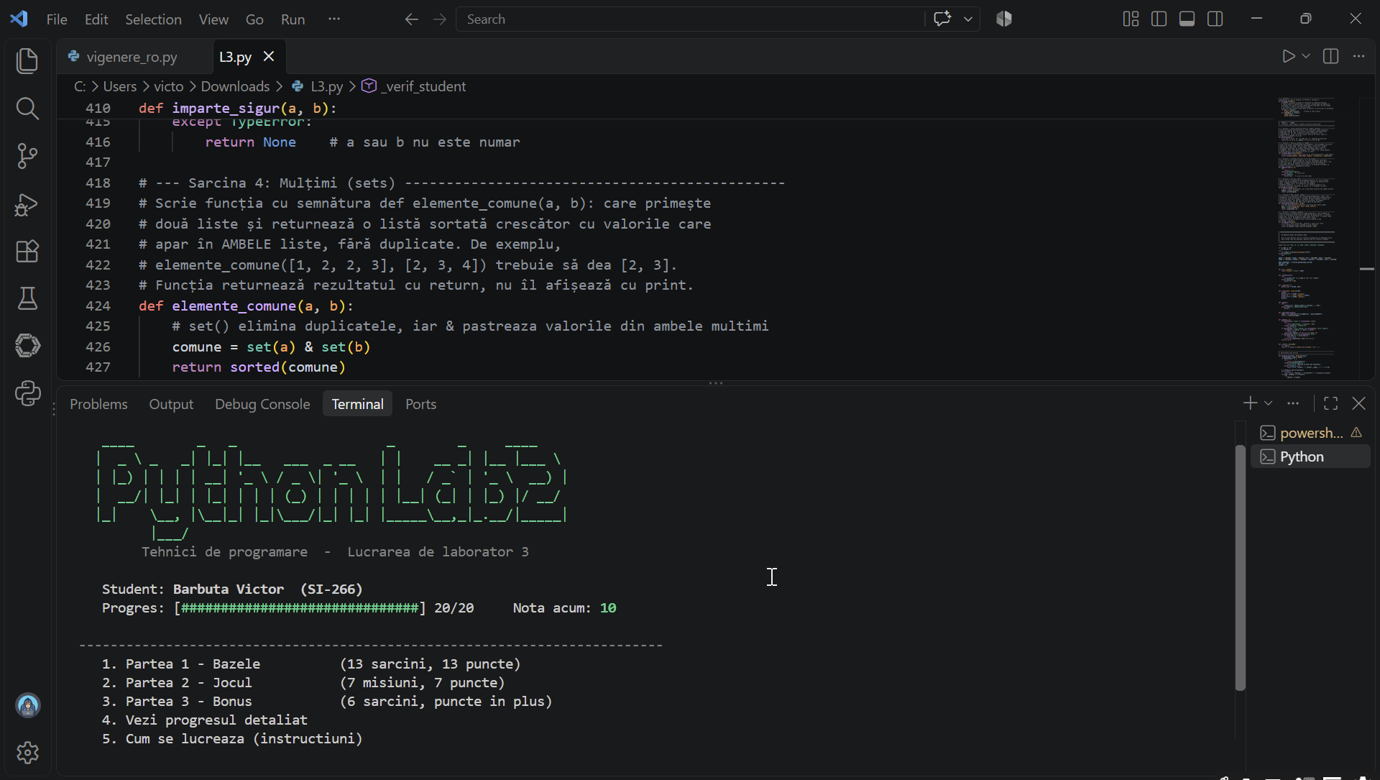
Figura 1 – Programul rulat în Visual Studio Code, cu punctajul 20 din 20 și nota 10
Cele 13 sarcini de bază pe care le-am finalizat se văd în figura 2, iar cele 6 sarcini bonus în figura 3.
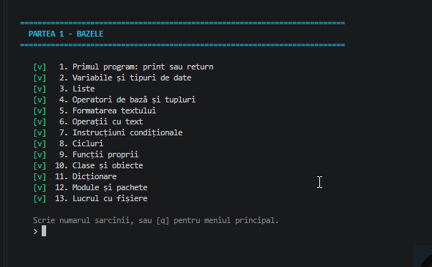
Figura 2 – Cele 13 sarcini de bază finalizate
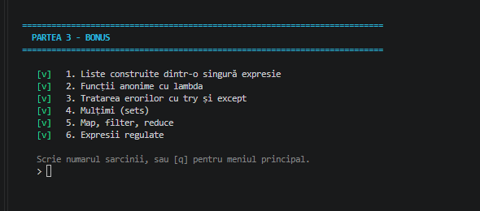
Figura 3 – Cele 6 sarcini bonus finalizate

CONCLUZII
În această lucrare am învățat să scriu funcții Python care returnează exact rezultatul cerut și am înțeles diferența dintre print și return. Am lucrat cu numere, texte, liste, tupluri, dicționare și mulțimi, am folosit condiții și cicluri și am creat o clasă simplă, cu atribute și metode.
Am învățat și să folosesc instrumente din biblioteca standard: modulul datetime pentru date calendaristice, fișiere deschise cu with și modulul re pentru expresii regulate. Partea bonus mi-a arătat cum pot scrie mai scurt același lucru, prin list comprehension, lambda și filter, și cum tratez erorile cu try și except.
În partea de joc am învățat să împart un traseu în pași mici și să analizez harta înainte să scriu cod. Misiunile 5 și 7 nu am reușit să le rezolv și vreau să aflu cum se rezolvă. Am obținut 20 din 20 de puncte și nota 10 și consider că am acum o bază practică bună în Python.

BIBLIOGRAFIE
- Gonceari C. Lucrarea de laborator nr. 3 – Introducere în Python (fișierul cu cerințe și verificator integrat). Universitatea Tehnică a Moldovei, 2026.
- Python Software Foundation. Documentația oficială Python 3. Disponibil: https://docs.python.org/3/
- Python Software Foundation. Modulul re – expresii regulate. Disponibil: https://docs.python.org/3/library/re.html
- Python Software Foundation. Modulul datetime. Disponibil: https://docs.python.org/3/library/datetime.html

